ЗАДАНИЕ 1

Взял из задания 1 вариант 1, написал код:   
  
using System;

class Program  
 {  
 static void Main(string[] args)  
 {  
 Console.Write("Введите значение параметра R: ");  
 double R = Convert.ToDouble(Console.ReadLine());

Console.Write("Введите значение аргумента (X): ");

double x = Convert.ToDouble(Console.ReadLine());

double y;

if (x < -R || x > R)

{

y = 0; // За пределами функции

}

else if (x >= -R && x <= 0)

{

y = (double)Math.Sqrt(R \* R - x \* x); // Верхняя полуокружность

}

else if (x > 0 && x <= R)

{

y = (double)Math.Sqrt(R \* R - x \* x); // Верхняя полуокружность

}

else if (x > R)

{

y = 0; // Горизонтальная линия на уровне Y=0

}

else

{

y = -3; // Низшая точка графика

}

Console.WriteLine($"Значение функции Y для X = {x}: {y}");

}

}

Использовал компилятор для теста - <https://www.onlinegdb.com/online_csharp_compiler>  
  
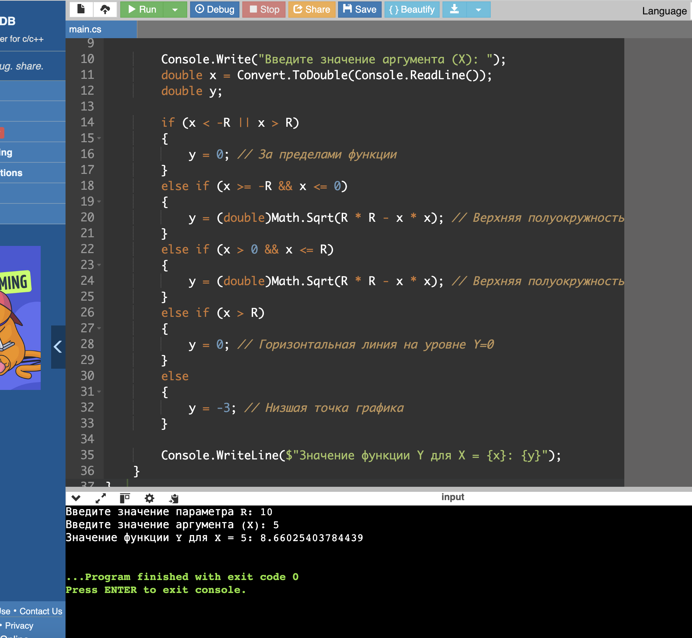  
  
Получилось так.

ЗАДАНИЕ 2

using System;

class Program  
 {  
 static void Main(string[] args)  
 {  
 Console.Write("Введите координаты точки (x, y): ");  
 string[] input = Console.ReadLine().Split(',');

double x = Convert.ToDouble(input[0].Trim());

double y = Convert.ToDouble(input[1].Trim());

Console.Write("Введите радиус R: ");

double R = Convert.ToDouble(Console.ReadLine());

// Проверка попадает ли точка в заштрихованную область

if (x >= 0 && y >= 0 && x <= R && y <= R)

{

// Проверка попадания под прямую y = x

if (y <= x && (x \* x + y \* y) <= (R \* R))

{

Console.WriteLine($"Точка ({x}, {y}) попадает в заштрихованную область.");

}

else

{

Console.WriteLine($"Точка ({x}, {y}) не попадает в заштрихованную область.");

}

}

else

{

Console.WriteLine($"Точка ({x}, {y}) не попадает в заштрихованную область.");

}

}

}

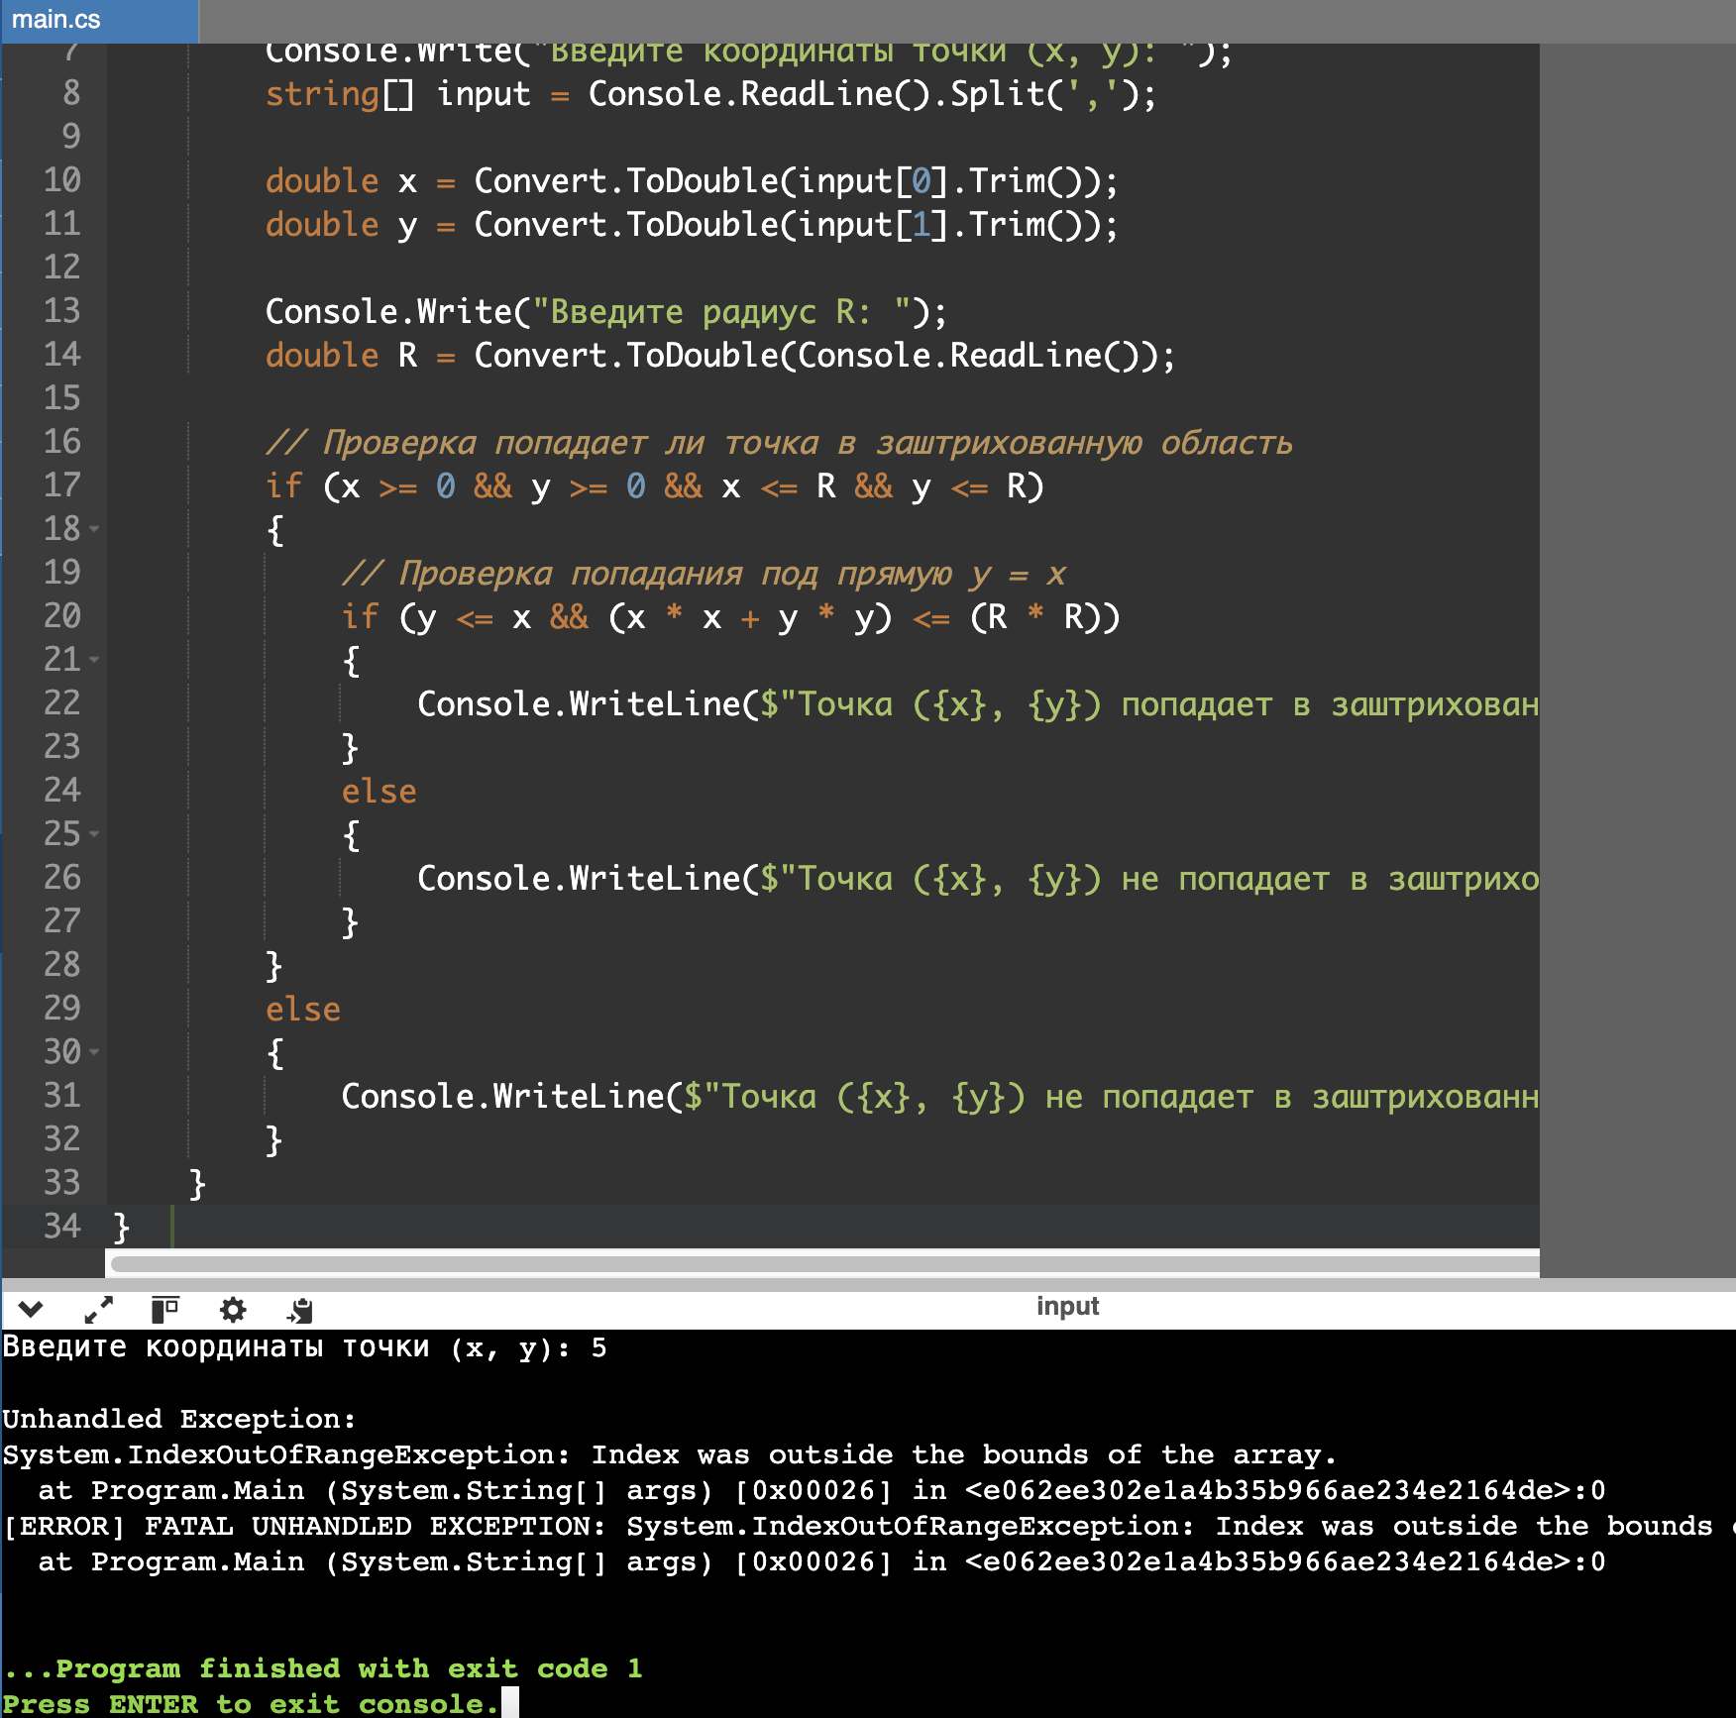

Вариант 1 из задания 2 выполнено.